第1次作业
1. 分析我国现行交通管理体制的特点，并结合具体城市或具体案例阐述所在地交通管理体制存在问题和改进建议。
答题要点：见课件。
特点：（1）分工情况如下图：公安部门管交通秩序、交通部门管交通运输、住建部门管交通设施；
（2）多头管理；自上而下、条块之间、行政层级之间职能交叉、事权不清。
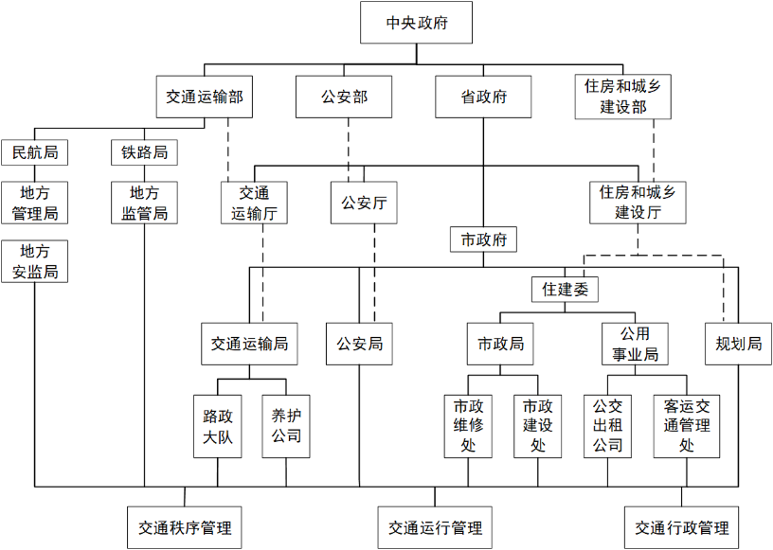

再根据具体案例进行分析。

2. 请通过查阅资料进一步理解饮酒和醉酒驾车的严重性和危害性。
一、对驾驶人自身的影响
（1）触觉、操作能力下降：由于酒精的麻醉作用，驾驶人的触觉、操作能力会大幅下降，无法正常控制油门、刹车及方向盘，从而增加了交通事故的风险。
（2）判断、识别能力降低：饮酒后，驾驶人的判断、识别能力也会受到影响，容易出现远视、视物立体感误差等问题，导致在避让运动中的人、车时，易造成控制不住车速及方向而发生事故。
（3）身体健康受损：长期饮酒驾驶会导致肝病、心血管疾病等疾病的发病率增加，对驾驶人的身体健康构成严重威胁。
二、对他人及公共安全的影响
（1）极易引发交通事故：饮酒和醉酒驾车会严重危及道路交通安全，增加交通事故的风险，给不特定且多数人的生命、身体或者财产带来潜在的危险。
（2）造成人员伤亡和财产损失：一旦发生交通事故，往往会造成严重的人员伤亡和财产损失，给受害者及其家庭带来不可挽回的伤害。
三、法律后果
（1）行政处罚：根据《中华人民共和国道路交通安全法》的相关规定，饮酒后驾驶机动车的，将受到暂扣驾驶证、罚款等行政处罚。对于醉酒驾驶机动车的，更是将受到吊销驾驶证、依法追究刑事责任等严厉处罚。
（2）刑事责任：根据《中华人民共和国刑法》的相关规定，醉酒驾驶机动车构成危险驾驶罪的，将受到拘役、罚金的刑事处罚。如果醉驾行为导致重大事故，致人重伤、死亡或者使公私财产遭受重大损失的，还将面临更为严厉的刑事处罚。
四、对职业生涯和社会评价的影响
（3）职业生涯受损：醉驾被追究刑事责任的，会对个人的职业生涯产生严重影响。例如，公务员、律师、教师等职业可能会因此被开除或取消从业资格。
（4）社会评价降低：醉驾行为还会影响个人的社会评价和声誉，可能导致在贷款、就业、出国等方面受到限制。

3. 案例分析
某日晚，22岁的林某驾驶两轮摩托车，载女朋友去看电影。当他沿某公路由北向南驶至某村路段向左侧拐弯时，因车速太快，驾驶的摩托车失控，撞向由东向西横过公路的荣某及自行车，造成荣某受伤。事后，林某发现该路段比较偏僻，行人稀少，不但没有立即报案、积极抢救伤者和保护现场，反而驾车逃逸。荣某被过路人发现并救助时已昏迷近两小时，经医院抢救无效于当晚死亡。路人报案后公安机关立即展开调查，林某于5日后被公安机关抓获归案。
(1)交通肇事罪的构成要件有哪些？
交通肇事罪的构成要件主要包括以下几个方面：
客体要件：交通肇事罪侵犯的客体是交通运输安全。交通运输安全是指交通工具在运输过程中应当遵循的安全规则，确保人员、货物等的安全运输。
客观要件：交通肇事罪在客观方面表现为违反交通运输管理法规，因而发生重大事故，致人重伤、死亡或者使公私财产遭受重大损失的行为。这包括违反道路交通运输管理法规、水上交通运输管理法规、铁路交通运输管理法规、航空交通运输管理法规等。
主体要件：交通肇事罪的主体为一般主体，即凡年满16周岁、具有刑事责任能力的自然人均可构成。实践中主要是从事交通运输的人员，包括公路运输、水上运输、铁路运输、航空运输的驾驶人员、管理人员、交通警察、装卸人员等。
主观要件：交通肇事罪在主观方面表现为过失，包括疏忽大意的过失和过于自信的过失。这种过失是指行为人对自己的违章行为可能造成的严重后果应当预见，由于疏忽大意而没有预见，或者虽然预见但轻信能够避免。行为人的违章行为可能是故意的，但对由此造成的严重后果则是过失的。

(2)根据本案情况，你认为对林某应当如何处理？
交通肇事罪定罪：林某驾驶摩托车时车速过快，导致摩托车失控撞向行人荣某及自行车，造成荣某受伤并最终死亡。这一行为违反了交通运输管理法规，且造成了重大事故，致人死亡，符合交通肇事罪的构成要件。
逃逸情节的加重处罚：林某在事故发生后，不但没有立即报案、积极抢救伤者和保护现场，反而驾车逃逸。这一行为符合交通肇事逃逸的加重处罚情节。
法律程序的遵循：公安机关已经对案件展开调查，并在5日后将林某抓获归案。接下来，应依法对林某进行讯问、调查取证等程序，以确保案件处理的公正性和合法性。
量刑建议：根据林某的犯罪情节、社会危害性以及逃逸等加重处罚情节，建议法院在量刑时予以充分考虑。林某可能面临有期徒刑、拘役等刑罚，并可能需要赔偿受害人家属的经济损失。
综上所述，林某的行为已经构成交通肇事罪，并存在逃逸情节。建议公安机关、检察院和法院依法处理此案，确保法律的公正实施和受害人家属的合法权益得到保障。

